**Curso JAVA**

**Aula 19 –** ArrayList

***(Eclipse IDE – aula8/pt2/3)***

Código ArrayList (Vetor dinamico):

**package** array;

**import** java.util.ArrayList;

**public** **class** ArrayL {

**public** **static** **void** main(String[] args) {

ArrayList<String> contatos = **new** ArrayList<>();

contatos.add("Felps boladão");

contatos.add("97172-8280");

contatos.add("felipemegadopinto@gmail.com");

contatos.add("Elly boladão");

contatos.add("99999-8000");

contatos.add("ellybxt@gmail.com");

System.***out***.println("Tamanho do Array: " + contatos.size());

System.***out***.println(contatos);

System.***out***.println("");

System.***out***.println("Email da elly: " + contatos.get(5));

System.***out***.println("____________________");

**for** (**int** i = 0; i < contatos.size(); i++) {

System.***out***.println(contatos.get(i));

}

}

}

Usando arraylist

----------------------------------------------------------

Comandos:

NULL

----------------------------------------------------------

Comentários:

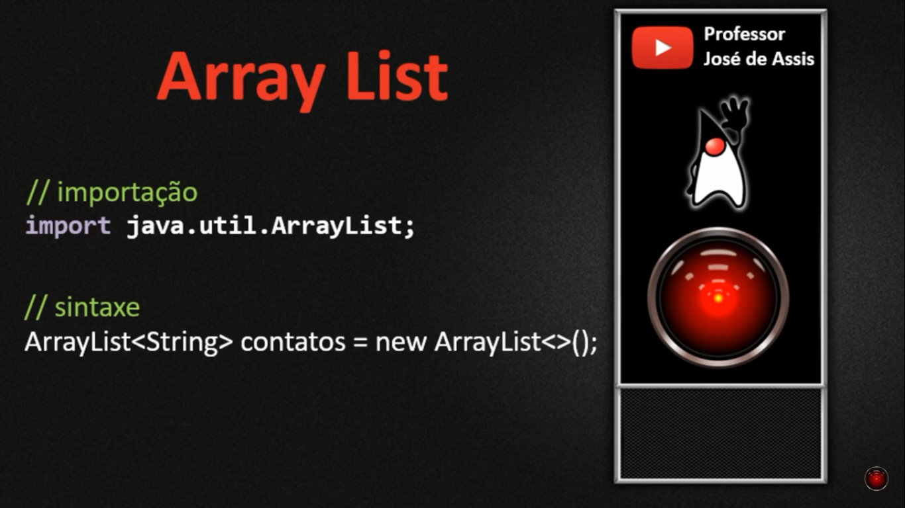  
Criando um arraylist:

ArrayList<String> contatos = **new** ArrayList<>();

Para saber o tamanho do array:

System.***out***.println("Tamanho do Array: " + contatos.size());

Pegar o índice:

System.***out***.println("Email da elly: " + contatos.get(5));